Ponedeljek, 11. 5. 2020 (9.raz., 1. in 2. skupina)

V učbeniku, na straneh 188, 189 in190 preberi zapis o odvisnosti dveh količin in funkciji.
Zapis v zvezek:

Odvisnost dveh količin; funkcija
Količine delimo na : - spremenljive količine (spremenljivke), ki spreminjajo svojo vrednost
- konstantne količine (konstante), ki imajo stalno vrednost

Količini, ki se spreminjata v odvisnosti ena od druge, sta odvisni količini.
Količina, ki jo lahko poljubno spreminjamo je neodvisna spremenljivka ( x).
Količina, ki je od prve odvisna, je odvisna spremenljivka (y).
Predpis, ki določa odvisnost med količinama imenujemo funkcija.
Odvisna spremenljivka (y) je funkcija neodvisne spremenljivke (x).
Odvisnost količin lahko prikažemo:
- s puščico (s puščičnim diagramom)
- s preglednico ali tabelo
- s funkcijskim predpisom (enačbo)
- z diagramom ali grafom
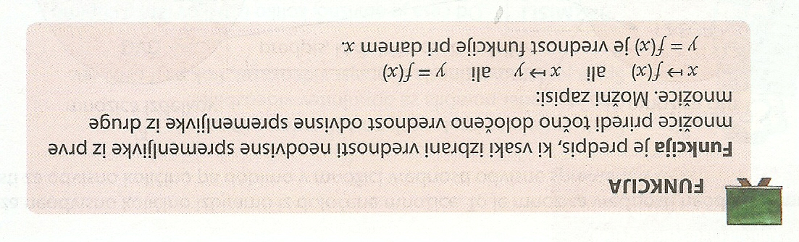

1. V zvezek prepiši prvi rešen primer iz učbenika, stran191.
2. Učb. str. 192 / 1a

